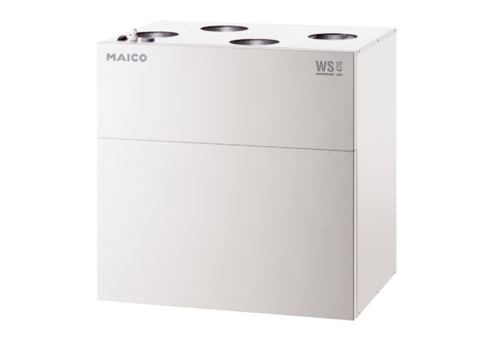Centralne urządzenie wentylacyjne WS 470 ETOpakowanie jednostkowe: 1 sztukaAsortyment: K
Numer artykułu: 0095.0232Producent: MAICO

